学分学费缴费指引

一、“南苑e付”微信公众号缴费操作指引
1、微信扫描下方二维码或者搜索公众号“南苑e付（微信号：card_NFU）”关注，成功关注后进入“南苑e付”公众号→点击左下角“缴费”→选择“校园安心付”→输入你的手机号作为你以后登陆账号，自己设置密码【一定记住，否则要找回密码】，提交好即可进入主界面。
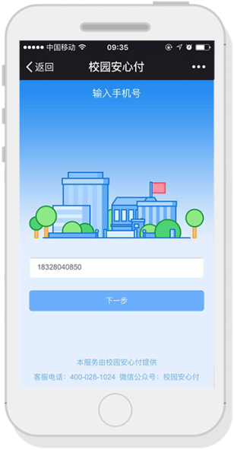
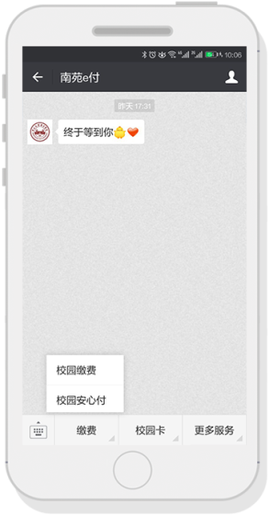
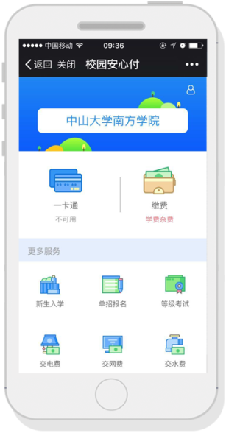


2、点击主页右侧“缴费”菜单，根据填写框输入个人相关信息进行绑定，绑定成功后可在“待缴费”栏里可清楚看到自己目前需要缴纳的收费项目，点击进入缴费详情，确认无误后选择“支付”，如要查看已缴纳的费用详情点击右侧的“已缴费”选项。
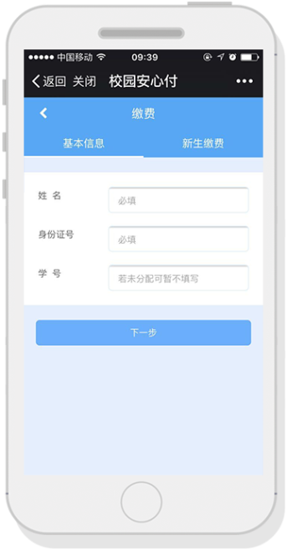
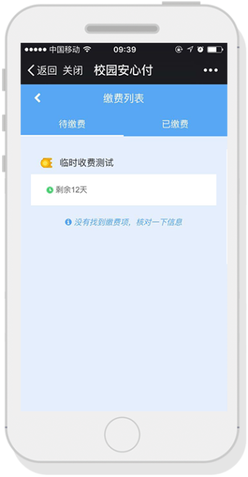
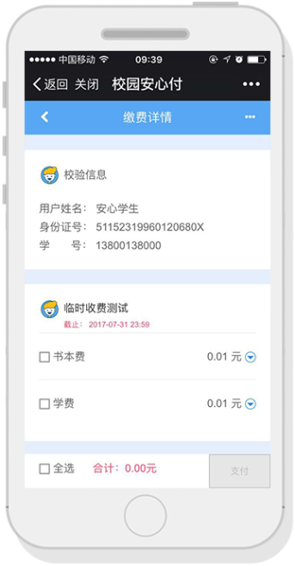

3、在支付确认界面再次检查个人信息无误后，选择支付方式“微信支付”和“银联在线支付”（为了提高支付成功率，推荐微信支付）。选择点击“微信支付“后弹出微信官方支付界面，输入密码/指纹即可支付成功。

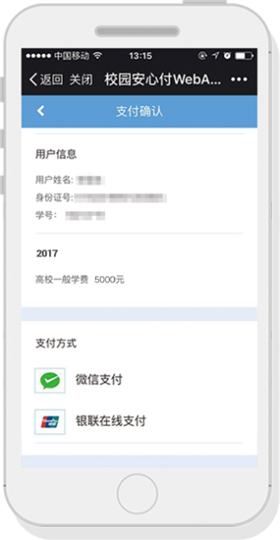
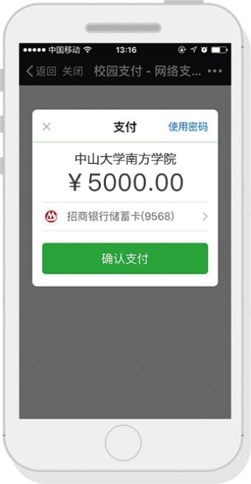
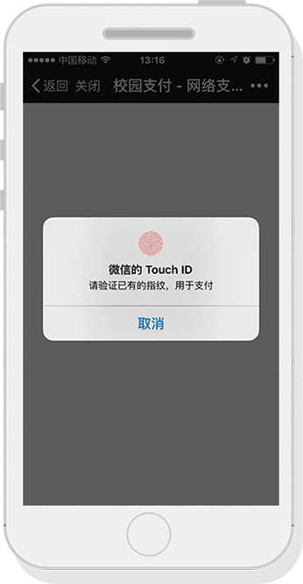

校园安心付客服电话：400-028-1024

二、“校园安心付”APP缴费操作指引

1、安装“校园安心付”APP
从各大手机官方应用平台搜索 “校园安心付”下载安装；或者直接扫描二维码下载安装。

2、登录
成功下载登录后会弹出一个填写“手机号码”的界面，输入手机号码后点击“下一步”填写验证码再设置一个自己熟悉的登录密码，即可进入选择学校的界面，先选择地区再选“云南交通职业技术学院”，选择完毕后点击界面底端的“√”进入主界面。

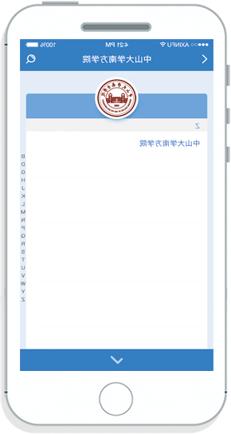
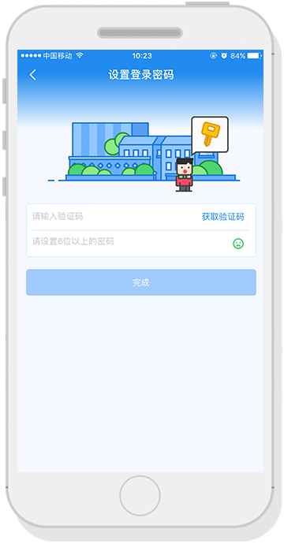

小贴士：建议同学在输入手机号码以后耐心等待验证码短信，不要频繁发送，如果一天内超过5次，则需要等待24小时候再试了。

3、学费及其他校园缴费
●点击主页右侧“缴费”菜单，根据填写框输入个人相关信息进行绑定，绑定成功后可在“待缴费“栏里可清楚看到自己目前需要缴纳的收费项目，点击进入缴费详情，确认无误后选择“支付”，如要查看已缴纳的费用详情点击右侧的“已缴费”选项。

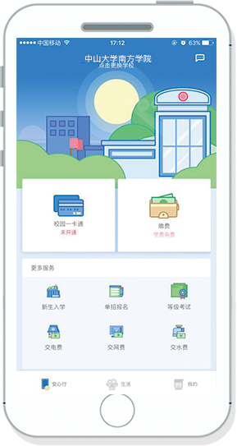
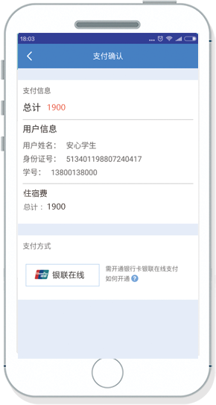
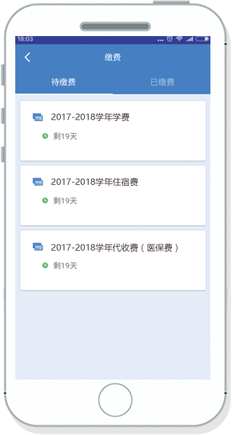
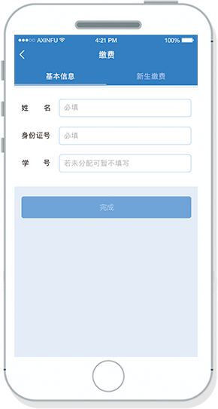

●进入银联支付：点击“支付”进入进入中国银联支付平台根据提示依次填写即可支付成功。（推荐使用浦发银行的储蓄卡或借记卡进行支付。）
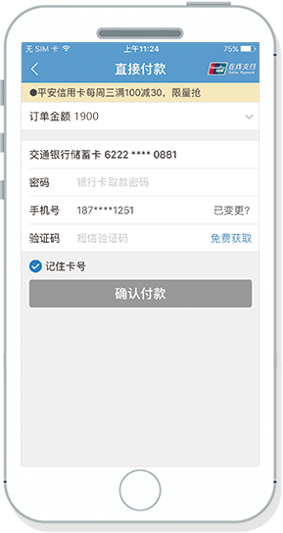

温馨提示：
- 校园安心付只支持中国银联储蓄卡/借记卡支付，不支持信用卡支付。
2、为避免重复支付，下单且并未支付的，需同学们等待10分钟才能再次选择缴费项目进行支付！
3、支付的环节弹出提示“交易金额超限”，那是因为每个银行的每日单笔限额不一样导致，解决方法有三个：①缴纳在限额内的项目金额，隔天再缴纳余下的；②另外一张银联储蓄卡/借记卡进行缴纳；③通网上银行的，可以进入该卡的网上银行提高当日或当月最高限额即可解决。

三、校园信息门户“收费平台”缴费操作指引
1、登录
输入网址：http://my.nfu.edu.cn/，输入用户名（学生本人学号）、密码（默认为身份证后八位）即可登陆。
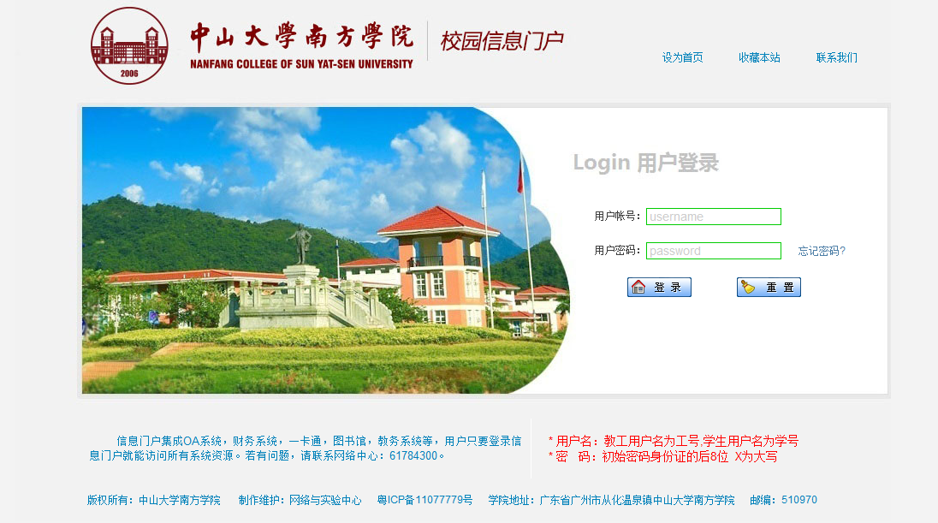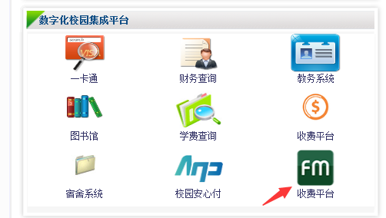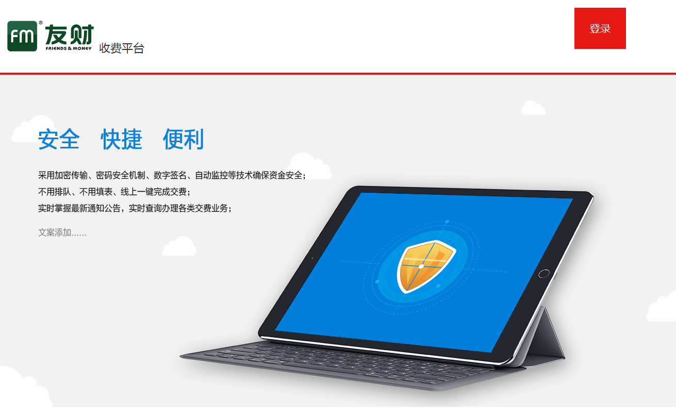

2、缴费：学生需要先选择好缴费项目，然后再进行支付。
●点击“交费业务”
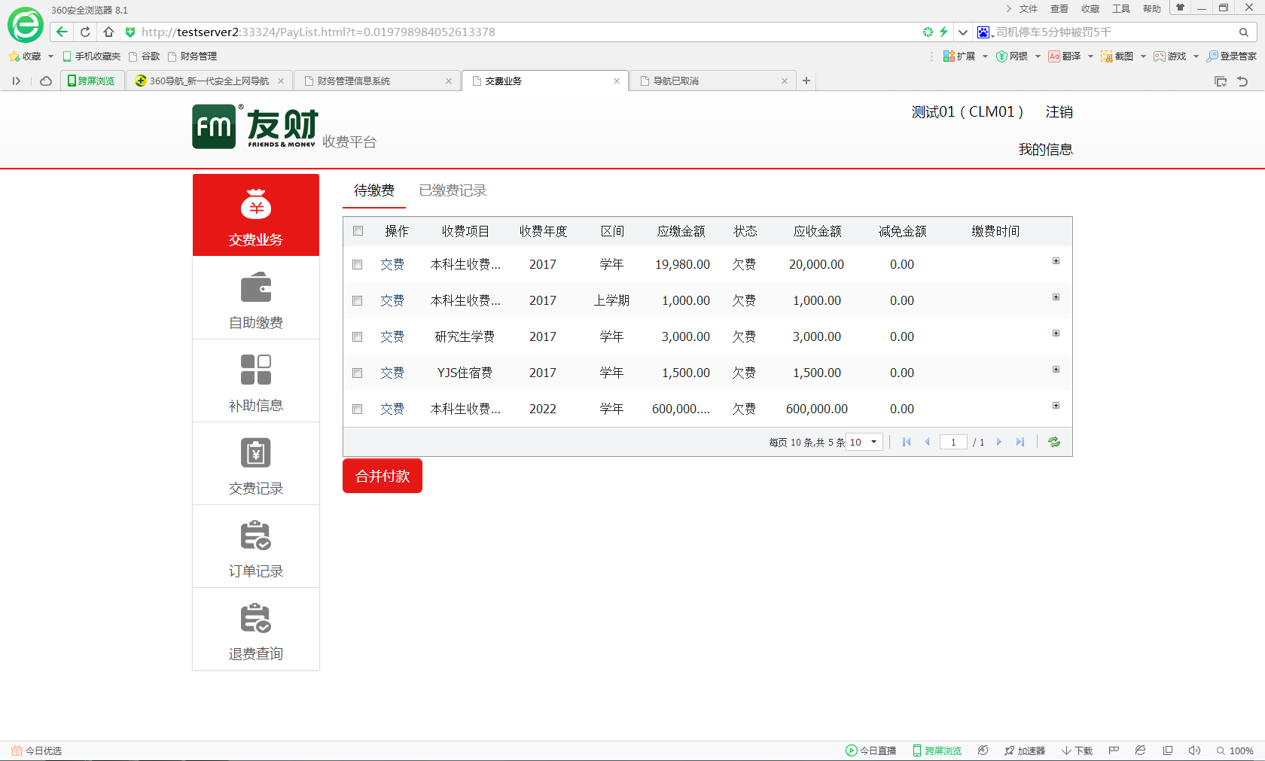

●单笔缴费，学生可以点击“操作”列的“交费”，进行对单个收费项目的交费。
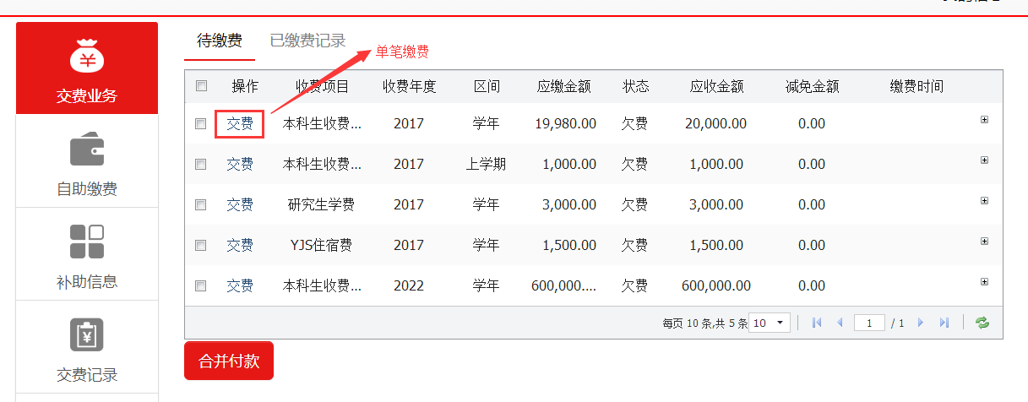
●多笔合并交费，学生可以勾选若干收费项目，然后点击“合并付款”，进行多笔合并交费。
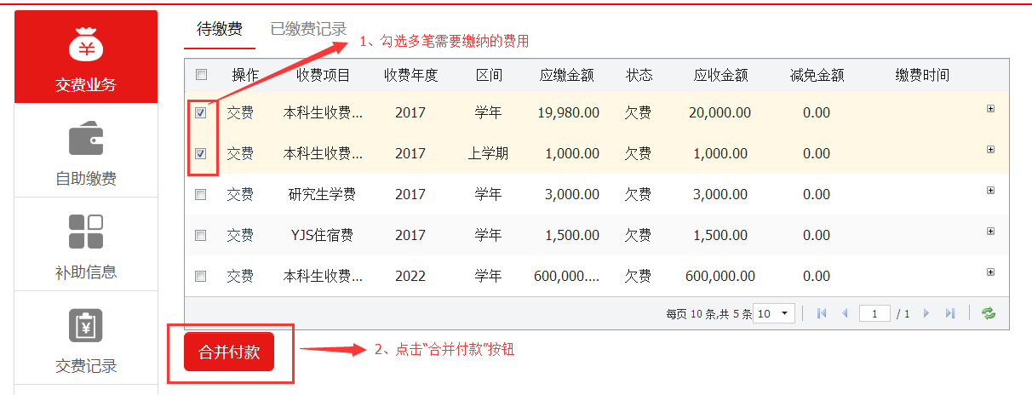
●支付：在选择好收费项目后，学生从弹出的窗口处核对应缴金额和本次缴款金额，选择支付方式，点击“支付”即可。
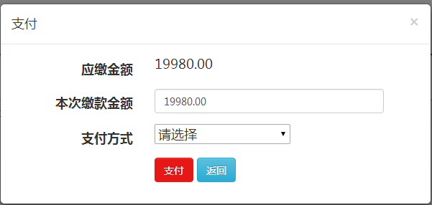
3、支付方式：银联在线、微信、校园安心付

